报错分析
操作路径：参数>组织结构>公司
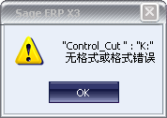
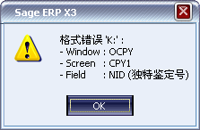
根据提示信息：错误是因为NID字段格式不对造成。
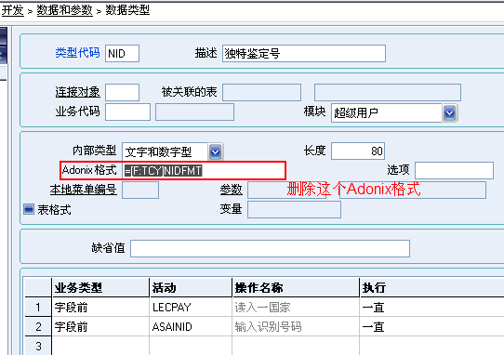
删除这个NID数据类型的Adonix格式即可以解决以上问题,
记得一定要审核这个数据类型对象。

